



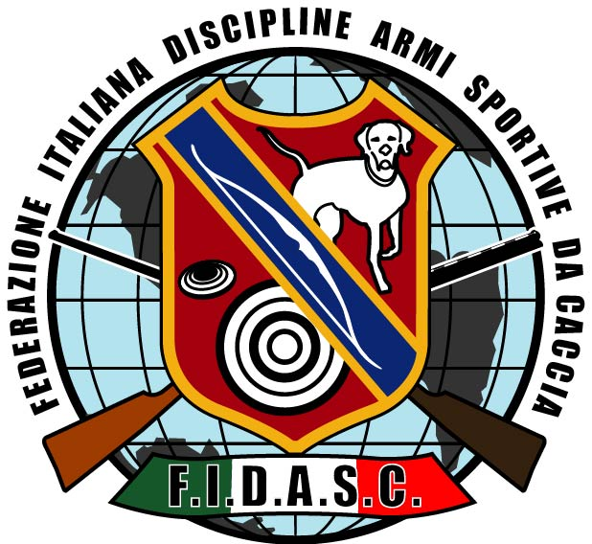
Federazione Italiana Discipline Armi Sportive Da Caccia
Federazione Sportiva riconosciuta dal C.O.N.I.
V.le Tiziano, 70 – 00196 Roma – Tel. 06.36858162/489 – Fax 06.36858128 – C.F. 97175110580
E-mail: segreteria@fidasc.it - Sito: www.fidasc.it
Fédération Internazionale
De Tir aux Armes Sportives
De Chasse
Consejo Mundial
De Federaciones Deportivas
De Caza y Tiro
Prot. n. 1559/09 Roma, 28 aprile 2009

Ai Sigg.ri Presidenti delle società sportive
Ai Sigg.ri Presidenti e Delegati Regionali
Ai Sigg.ri Presidenti e Delegati Provinciali
e p.c. Ai Sigg.ri Componenti il Consiglio Federale
Ai Sigg.ri Componenti il Collegio dei Revisori
dei Conti
Ai Sigg.ri Componenti gli Organi di Giustizia e
Disciplina federali
--------------------------------------------------------------
Loro Sedi

Oggetto: Riaffiliazione 2009

Si ricorda alle società sportive interessate che, a norma dell’art. 1.10 del Regolamento Organico, il 31 maggio p.v. scade il temine massimo entro cui poter rinnovare l’affiliazione per l’anno in corso.

Si rileva, in proposito, che l’incompletezza o/e l’assenza del pagamento della quota di affiliazione e/o di almeno n. 7 quote di tesseramento, comporterà la mancata riaffiliazione della società e la conseguente perdita dell’anzianità fino ad ora acquisita.

A disposizione per ogni ulteriore chiarimento, si inviano i migliori saluti.

Il Segretario Generale
Dott.ssa Valeria Squillante
